П О С Т А Н О В Л Е Н И Е

АДМИНИСТРАЦИИ АТЯШЕВСКОГО

МУНИЦИПАЛЬНОГО РАЙОНА

РЕСПУБЛИКИ МОРДОВИЯ

03.05.2024 №189

Об установлении публичного сервитута
для использования земель и земельных участков в целях эксплуатации
линейного объекта системы газоснабжения местного значения
«Надземный газопровод низкого давления по ул. Энгельса СХПК "Козловский" и до Козловской больницы
с. Козловка Атяшевского района»

В соответствии главой V.7 Земельного кодекса Российской Федерации от 25 октября 2001 года №136-ФЗ, Федеральными законами от 03 августа 2018 года №342-ФЗ «О внесении изменений в Градостроительный кодекс Российской Федерации и отдельные законодательные акты Российской Федерации», от 06 октября 2003 года №131-ФЗ «Об общих принципах организации местного самоуправления в Российской Федерации», от 25 октября 2001 года №137-ФЗ «О введении в действие Земельного кодекса Российской Федерации», от 31 марта 1999 года № 69-ФЗ «О газоснабжении в Российской Федерации», ходатайства Общества с ограниченной ответственностью «ИНВЕСТ-ТРЕЙДХАУС», учитывая отсутствие заявлений иных правообладателей земельных участков в период публикации сообщения о возможном установлении публичного сервитута, размещенной в газете «Вперед» № 13 (8987) от 29 марта 2024 года, а также на официальном сайте органов местного самоуправления Атяшевского муниципального района, руководствуясь Уставом Атяшевского муниципального района Республики Мордовия, Администрация Атяшевского муниципального района Республики Мордовия
п о с т а н о в л я е т:
- Установить
публичный сервитут на срок 49 лет для использования земель и земельных участков в целях эксплуатации линейного объекта системы газоснабжения местного значения «Надземный газопровод низкого давления по ул. Энгельса СХПК "Козловский" и до Козловской больницы с. Козловка Атяшевского района» (далее соответственно - публичный сервитут, инженерное сооружение), по перечню и в границах согласно приложениям №1 и №2;
следующие сроки и график ремонтно-эксплуатационных работ по обслуживанию инженерного сооружения (при необходимости): ежегодно с 1 января по 31 декабря.
2. ООО «ИНВЕСТ-ТРЕЙДХАУС» руководствоваться постановлением Правительства РФ от 20 ноября 2000 года №878 «Об утверждении Правил охраны газораспределительных сетей».
3. Публичный сервитут считается установленным со дня внесения сведений о нем в Единый государственный реестр недвижимости.
4. Установить ограничения в использовании земельных участков, в отношении которых установлен публичный сервитут, в соответствии с Постановлением Правительства Российской Федерации «Об утверждении правил охраны газораспределительных сетей» от 20 ноября 2000 г. №878.
5. ООО «ИНВЕСТ-ТРЕЙДХАУС» привести земельные участки, указанные в приложении, в состояние, пригодное для их использования в соответствии с видом разрешенного использования, снести инженерное сооружение, размещенное на основании публичного сервитута, в срок, предусмотренный пунктом 8 статьи 39.50 Земельного кодекса Российской Федерации.
6. Отделу по управлению муниципальным имуществом и земельными отношениями Администрации Атяшевского муниципального района Республики Мордовия в течение 5 рабочих дней со дня принятия решения об установлении публичного сервитута осуществить мероприятия, в соответствии с пунктом 7 статьи 39.43 Земельного кодекса Российской Федерации.
7. Настоящее постановление вступает в силу со дня его подписания.

Глава Атяшевского
муниципального района
Республики Мордовия К.Н. Николаев

Приложение №1
к постановлению администрации
Атяшевского муниципального района
Республики Мордовия
от «3» мая 2024 г. № 189

Перечень
земель и земельных участков, в отношении которых устанавливается
публичный сервитут и его границы

Кадастровый номер земельного участка | Адрес или иное описание местоположения земельного участка
13:03:0312008 | Республика Мордовия, Атяшевский район, с. Козловка
13:03:0312008:367 | Местоположение установлено относительно ориентира, расположенного в границах участка. Ориентир ВЛ 10 кВ, ТП 10/0,4 кВ, ВЛ 0,4 кВ от яч. № 10 ПС 110/35/10 кВ "Козловка". Почтовый адрес ориентира: Республика Мордовия, Атяшевский район, с. Козловка.
13:03:0312008:340 | Местоположение установлено относительно ориентира, расположенного в границах участка. Ориентир Газопровод высокого и среднего давления по с. Козловка, с. Пилесево. Почтовый адрес ориентира: Республика Мордовия, Атяшевский район, с. Козловка.

Приложение №2
к постановлению администрации
Атяшевского муниципального района
Республики Мордовия
от « 3» мая 2024 г. № 189

ОПИСАНИЕ МЕСТОПОЛОЖЕНИЯ ГРАНИЦ
публичный сервитут для использования земель и земельных участков в целях эксплуатации линейного объекта системы газоснабжения местного значения «Надземный газопровод низкого давления по ул. Энгельса СХПК "Козловский" и до Козловской больницы
с. Козловка Атяшевского района»
(наименование объекта, местоположение границ которого описано)
Сведения об объекте
№ п/п | Характеристики объекта | Описание характеристик

1 | 2 | 3
1 | Местоположение объекта | Республика Мордовия, р-н Атяшевский, с. Козловка
2 | Площадь объекта ± величина погрешности определения площади (Р ± ΔР) | 3369±20 кв.м
3 | Иные характеристики объекта | публичный сервитут в отношении земель и земельных участков в целях эксплуатации линейного объекта системы газоснабжения местного значения «Надземный газопровод низкого давления по ул. Энгельса СХПК "Козловский" и до Козловской больницы с. Козловка Атяшевского района» сроком на 49 лет в пользу ООО "ИНВЕСТ-ТРЕЙДХАУС" (ИНН: 7716799274, ОГРН: 1157746640270)

1. Система координат МСК-13, зона 1
2. Сведения о характерных точках границ объекта
Обозначение характерных точек границ | Координаты, м |  | Метод определения координат характерной точки | Средняя квадратическая погрешность положения характерной точки (М_{t}), м | Описание обозначения точки на местности (при наличии)
Обозначение характерных точек границ | Х | Y | Метод определения координат характерной точки |  | Описание обозначения точки на местности (при наличии)

1 | 2 | 3 | 4 | 5 | 6
1 | 450248,27 | 1338212,18 | Метод спутниковых геодезических измерений (определений) | 0,10 | —
2 | 450250,41 | 1338215,56 | Метод спутниковых геодезических измерений (определений) | 0,10 | —
3 | 450231,69 | 1338227,42 | Метод спутниковых геодезических измерений (определений) | 0,10 | —
4 | 450217,58 | 1338236,39 | Метод спутниковых геодезических измерений (определений) | 0,10 | —
5 | 450198,98 | 1338248,30 | Метод спутниковых геодезических измерений (определений) | 0,10 | —
6 | 450183,67 | 1338258,06 | Метод спутниковых геодезических измерений (определений) | 0,10 | —
7 | 450161,46 | 1338272,24 | Метод спутниковых геодезических измерений (определений) | 0,10 | —
8 | 450167,42 | 1338281,46 | Метод спутниковых геодезических измерений (определений) | 0,10 | —
9 | 450171,12 | 1338287,54 | Метод спутниковых геодезических измерений (определений) | 0,10 | —
10 | 450171,95 | 1338288,52 | Метод спутниковых геодезических измерений (определений) | 0,10 | —
11 | 450176,56 | 1338295,58 | Метод спутниковых геодезических измерений (определений) | 0,10 | —
12 | 450179,47 | 1338299,93 | Метод спутниковых геодезических измерений (определений) | 0,10 | —
13 | 450192,74 | 1338290,89 | Метод спутниковых геодезических измерений (определений) | 0,10 | —
14 | 450207,44 | 1338280,55 | Метод спутниковых геодезических измерений (определений) | 0,10 | —
15 | 450224,02 | 1338269,16 | Метод спутниковых геодезических измерений (определений) | 0,10 | —
16 | 450236,61 | 1338260,95 | Метод спутниковых геодезических измерений (определений) | 0,10 | —
17 | 450243,99 | 1338255,52 | Метод спутниковых геодезических измерений (определений) | 0,10 | —
18 | 450262,29 | 1338242,92 | Метод спутниковых геодезических измерений (определений) | 0,10 | —
19 | 450269,47 | 1338237,78 | Метод спутниковых геодезических измерений (определений) | 0,10 | —
20 | 450271,79 | 1338241,04 | Метод спутниковых геодезических измерений (определений) | 0,10 | —
21 | 450264,59 | 1338246,20 | Метод спутниковых геодезических измерений (определений) | 0,10 | —
22 | 450246,31 | 1338258,78 | Метод спутниковых геодезических измерений (определений) | 0,10 | —
23 | 450238,89 | 1338264,23 | Метод спутниковых геодезических измерений (определений) | 0,10 | —
24 | 450226,24 | 1338272,48 | Метод спутниковых геодезических измерений (определений) | 0,10 | —
25 | 450209,72 | 1338283,83 | Метод спутниковых геодезических измерений (определений) | 0,10 | —
26 | 450195,02 | 1338294,17 | Метод спутниковых геодезических измерений (определений) | 0,10 | —
27 | 450179,76 | 1338304,58 | Метод спутниковых геодезических измерений (определений) | 0,10 | —
28 | 450157,22 | 1338320,26 | Метод спутниковых геодезических измерений (определений) | 0,10 | —
29 | 450132,87 | 1338336,88 | Метод спутниковых геодезических измерений (определений) | 0,10 | —
30 | 450130,61 | 1338333,58 | Метод спутниковых геодезических измерений (определений) | 0,10 | —
31 | 450154,96 | 1338316,96 | Метод спутниковых геодезических измерений (определений) | 0,10 | —
32 | 450176,18 | 1338302,20 | Метод спутниковых геодезических измерений (определений) | 0,10 | —
33 | 450173,16 | 1338297,68 | Метод спутниковых геодезических измерений (определений) | 0,10 | —
34 | 450168,73 | 1338290,92 | Метод спутниковых геодезических измерений (определений) | 0,10 | —
35 | 450167,86 | 1338289,88 | Метод спутниковых геодезических измерений (определений) | 0,10 | —
36 | 450164,04 | 1338283,58 | Метод спутниковых геодезических измерений (определений) | 0,10 | —
37 | 450158,15 | 1338274,50 | Метод спутниковых геодезических измерений (определений) | 0,10 | —
38 | 450157,76 | 1338274,79 | Метод спутниковых геодезических измерений (определений) | 0,10 | —
39 | 450159,91 | 1338277,54 | Метод спутниковых геодезических измерений (определений) | 0,10 | —
40 | 450135,46 | 1338293,63 | Метод спутниковых геодезических измерений (определений) | 0,10 | —
41 | 450124,84 | 1338300,56 | Метод спутниковых геодезических измерений (определений) | 0,10 | —
42 | 450083,49 | 1338326,85 | Метод спутниковых геодезических измерений (определений) | 0,10 | —
43 | 450079,12 | 1338329,80 | Метод спутниковых геодезических измерений (определений) | 0,10 | —
44 | 450066,62 | 1338337,66 | Метод спутниковых геодезических измерений (определений) | 0,10 | —
45 | 450062,00 | 1338328,06 | Метод спутниковых геодезических измерений (определений) | 0,10 | —
46 | 450049,58 | 1338303,28 | Метод спутниковых геодезических измерений (определений) | 0,10 | —
47 | 450039,83 | 1338283,96 | Метод спутниковых геодезических измерений (определений) | 0,10 | —
48 | 449989,47 | 1338319,52 | Метод спутниковых геодезических измерений (определений) | 0,10 | —
49 | 449975,39 | 1338329,59 | Метод спутниковых геодезических измерений (определений) | 0,10 | —
50 | 449982,91 | 1338345,93 | Метод спутниковых геодезических измерений (определений) | 0,10 | —
51 | 449990,40 | 1338361,86 | Метод спутниковых геодезических измерений (определений) | 0,10 | —
52 | 449995,01 | 1338372,00 | Метод спутниковых геодезических измерений (определений) | 0,10 | —
53 | 450005,44 | 1338395,59 | Метод спутниковых геодезических измерений (определений) | 0,10 | —
54 | 450003,37 | 1338398,15 | Метод спутниковых геодезических измерений (определений) | 0,10 | —
55 | 450005,26 | 1338402,68 | Метод спутниковых геодезических измерений (определений) | 0,10 | —
56 | 450013,29 | 1338418,36 | Метод спутниковых геодезических измерений (определений) | 0,10 | —
57 | 450018,24 | 1338428,49 | Метод спутниковых геодезических измерений (определений) | 0,10 | —
58 | 450023,28 | 1338438,98 | Метод спутниковых геодезических измерений (определений) | 0,10 | —
59 | 450028,12 | 1338448,91 | Метод спутниковых геодезических измерений (определений) | 0,10 | —
60 | 450031,29 | 1338447,52 | Метод спутниковых геодезических измерений (определений) | 0,10 | —
61 | 450038,08 | 1338460,03 | Метод спутниковых геодезических измерений (определений) | 0,10 | —
62 | 450034,42 | 1338461,65 | Метод спутниковых геодезических измерений (определений) | 0,10 | —
63 | 450029,53 | 1338452,66 | Метод спутниковых геодезических измерений (определений) | 0,10 | —
64 | 450026,20 | 1338454,13 | Метод спутниковых геодезических измерений (определений) | 0,10 | —
65 | 450019,68 | 1338440,72 | Метод спутниковых геодезических измерений (определений) | 0,10 | —
66 | 450014,64 | 1338430,23 | Метод спутниковых геодезических измерений (определений) | 0,10 | —
67 | 450009,71 | 1338420,16 | Метод спутниковых геодезических измерений (определений) | 0,10 | —
68 | 450001,62 | 1338404,36 | Метод спутниковых геодезических измерений (определений) | 0,10 | —
69 | 449998,77 | 1338397,49 | Метод спутниковых геодезических измерений (определений) | 0,10 | —
70 | 450000,80 | 1338394,97 | Метод спутниковых геодезических измерений (определений) | 0,10 | —
71 | 449991,37 | 1338373,64 | Метод спутниковых геодезических измерений (определений) | 0,10 | —
72 | 449986,76 | 1338363,54 | Метод спутниковых геодезических измерений (определений) | 0,10 | —
73 | 449979,29 | 1338347,61 | Метод спутниковых геодезических измерений (определений) | 0,10 | —
74 | 449972,09 | 1338331,97 | Метод спутниковых геодезических измерений (определений) | 0,10 | —
75 | 449961,15 | 1338339,78 | Метод спутниковых геодезических измерений (определений) | 0,10 | —
76 | 449947,85 | 1338323,95 | Метод спутниковых геодезических измерений (определений) | 0,10 | —
77 | 449936,75 | 1338310,96 | Метод спутниковых геодезических измерений (определений) | 0,10 | —
78 | 449929,52 | 1338302,12 | Метод спутниковых геодезических измерений (определений) | 0,10 | —
79 | 449917,87 | 1338288,77 | Метод спутниковых геодезических измерений (определений) | 0,10 | —
80 | 449903,78 | 1338298,14 | Метод спутниковых геодезических измерений (определений) | 0,10 | —
81 | 449896,34 | 1338302,93 | Метод спутниковых геодезических измерений (определений) | 0,10 | —
82 | 449882,90 | 1338311,67 | Метод спутниковых геодезических измерений (определений) | 0,10 | —
83 | 449880,05 | 1338308,20 | Метод спутниковых геодезических измерений (определений) | 0,10 | —
84 | 449883,13 | 1338305,66 | Метод спутниковых геодезических измерений (определений) | 0,10 | —
85 | 449883,72 | 1338306,37 | Метод спутниковых геодезических измерений (определений) | 0,10 | —
86 | 449894,16 | 1338299,57 | Метод спутниковых геодезических измерений (определений) | 0,10 | —
87 | 449901,58 | 1338294,80 | Метод спутниковых геодезических измерений (определений) | 0,10 | —
88 | 449918,57 | 1338283,49 | Метод спутниковых геодезических измерений (определений) | 0,10 | —
89 | 449932,56 | 1338299,52 | Метод спутниковых геодезических измерений (определений) | 0,10 | —
90 | 449939,83 | 1338308,40 | Метод спутниковых геодезических измерений (определений) | 0,10 | —
91 | 449950,91 | 1338321,37 | Метод спутниковых геодезических измерений (определений) | 0,10 | —
92 | 449961,83 | 1338334,38 | Метод спутниковых геодезических измерений (определений) | 0,10 | —
93 | 449971,67 | 1338327,29 | Метод спутниковых геодезических измерений (определений) | 0,10 | —
94 | 449987,15 | 1338316,26 | Метод спутниковых геодезических измерений (определений) | 0,10 | —
95 | 450041,31 | 1338278,02 | Метод спутниковых геодезических измерений (определений) | 0,10 | —
96 | 450053,16 | 1338301,48 | Метод спутниковых геодезических измерений (определений) | 0,10 | —
97 | 450065,60 | 1338326,30 | Метод спутниковых геодезических измерений (определений) | 0,10 | —
98 | 450068,28 | 1338331,88 | Метод спутниковых геодезических измерений (определений) | 0,10 | —
99 | 450076,94 | 1338326,44 | Метод спутниковых геодезических измерений (определений) | 0,10 | —
100 | 450081,29 | 1338323,51 | Метод спутниковых геодезических измерений (определений) | 0,10 | —
101 | 450122,68 | 1338297,20 | Метод спутниковых геодезических измерений (определений) | 0,10 | —
102 | 450133,26 | 1338290,29 | Метод спутниковых геодезических измерений (определений) | 0,10 | —
103 | 450154,09 | 1338276,58 | Метод спутниковых геодезических измерений (определений) | 0,10 | —
104 | 450152,06 | 1338273,99 | Метод спутниковых геодезических измерений (определений) | 0,10 | —
105 | 450157,55 | 1338269,99 | Метод спутниковых геодезических измерений (определений) | 0,10 | —
106 | 450181,51 | 1338254,68 | Метод спутниковых геодезических измерений (определений) | 0,10 | —
107 | 450196,82 | 1338244,92 | Метод спутниковых геодезических измерений (определений) | 0,10 | —
108 | 450215,42 | 1338233,01 | Метод спутниковых геодезических измерений (определений) | 0,10 | —
109 | 450229,55 | 1338224,04 | Метод спутниковых геодезических измерений (определений) | 0,10 | —
1 | 450248,27 | 1338212,18 | Метод спутниковых геодезических измерений (определений) | 0,10 | —

3. Сведения о характерных точках части (частей) границы объекта
Обозначение характерных точек части границы | Координаты, м |  | Метод определения координат характерной точки | Средняя квадратическая погрешность положения характерной точки (М_{t}), м | Описание обозначения точки на местности (при наличии)
Обозначение характерных точек части границы | Х | Y | Метод определения координат характерной точки |  | Описание обозначения точки на местности (при наличии)

1 | 2 | 3 | 4 | 5 | 6
Часть № —
— | — | — | — | — | —

1. Система координат —
2. Сведения о характерных точках границ объекта
Обозначение характерных точек границ | Существующие координаты, м |  | Измененные (уточненные) координаты, м |  | Метод определения координат характерной точки | Средняя квадратическая погрешность положения характерной точки (М_{t}), м | Описание обозначения точки на местности (при наличии)
Обозначение характерных точек границ | Х | Y | Х | Y | Метод определения координат характерной точки |  | Описание обозначения точки на местности (при наличии)

1 | 2 | 3 | 4 | 5 | 6 | 7 | 8
— | — | — | — | — | — | — | —

3. Сведения о характерных точках части (частей) границы объекта
Часть № —
Обозначение характерных точек границ | Существующие координаты, м |  | Измененные (уточненные) координаты, м |  | Метод определения координат характерной точки | Средняя квадратическая погрешность положения характерной точки (М_{t}), м | Описание обозначения точки на местности (при наличии)
Обозначение характерных точек границ | Х | Y | Х | Y | Метод определения координат характерной точки |  | Описание обозначения точки на местности (при наличии)

1 | 2 | 3 | 4 | 5 | 6 | 7 | 8
— | — | — | — | — | — | — | —

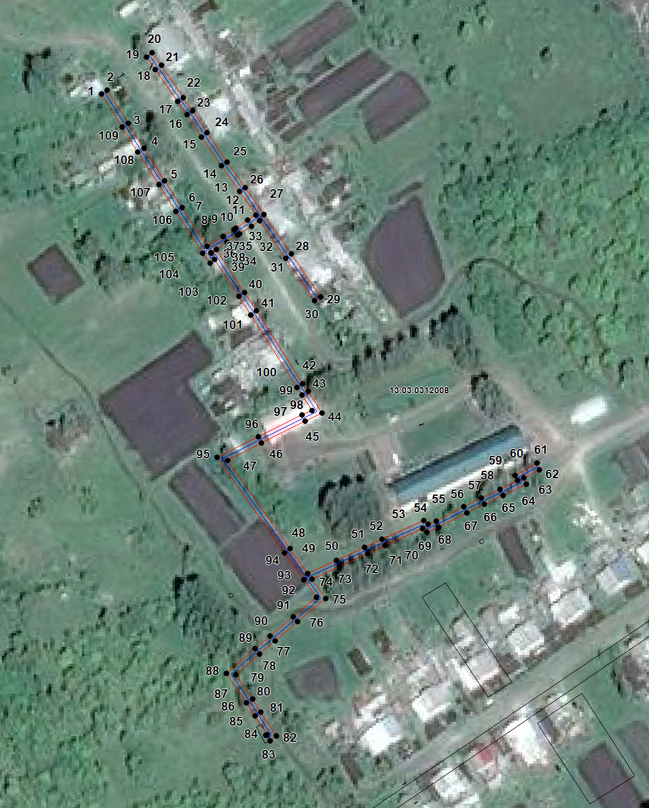
Масштаб 1: 2100
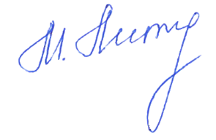
Используемые условные знаки и обозначения приведены на отдельной странице в конце раздела.
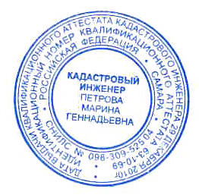
Подпись _________________ Петрова М. Г. Дата 25 февраля 2024 г.

Место для оттиска печати (при наличии) лица, составившего описание местоположения границ объекта

Используемые условные знаки и обозначения:

 | – граница публичного сервитута,
 | – газопровод,
 | – границы земельных участков,
 | – границы кадастровых кварталов,
 | – установленные границы административно-территориальных образований,
 | – границы населенных пунктов,
• | – характерная точка публичного сервитута.

